
ПОРТФОЛИО

Красова
Светлана Петровна
1972 г.р.
музыкальный руководитель

Управление образования
муниципального района «Печора»
МДОУ «Детский сад № 19 общеразвивающего вида»

Образование | 1990 г. Вологда, педучилище
Специальность: | Дошкольное воспитание
Квалификация: | Воспитатель детского сада
Общий трудовой стаж: | 21 год
В данном учреждении: | 16 лет
Ученое звание | нет
Почетное звание | нет
Награды | Грамота Министерства Образования РК
Заявленная  квалификационная  категория | высшая
Результат самооценки в баллах | 32 балла

г. Печора. 2011г.
Оглавление
1. | Лист самооценки
2. | Информационно-аналитическая справка
3. | Приложение 1  Выписка из аналитического отчета о состоянии здоровья детей
4. | Приложение 2  Выписка из протокола педагогического совета
5. | Приложение 3  Выписка из протокола педагогического совета
6. | Приложение 4  Грамоты, дипломы воспитанников
7. | Приложение 5  Аналитическая справка по результатам тематического контроля.
8. | Приложение 6  Конспект музыкального занятия с использованием здоровьесберегающих технологий
9. | Приложение 7  Сценарий праздничного осеннего развлечения «Малый уголок родины»
10. | Приложение 8  Сертификат, подтверждающий создание персонального сайта.  Сертификат, подтверждающий размещение своего электронного портфолио.  Копии удостоверений о повышении квалификации.
11. | Приложение 9  Свидетельства и документы, подтверждающие наличие публикаций
12. | Приложение 10  Справка УО МР «Печора» о проведенных мероприятиях на муниципальном уровне.  Отзыв о проведении открытого мероприятия в рамках городского конкурса по ПДД.  Отзыв о проведении городского методического мероприятия.
13. | Приложение 11  Благодарственное письмо от отдела образования - 2007г.
14. | Приложение 12  Благодарственное письмо от отдела образования - 2009г.
15. | Приложение 13  Грамота Управления образования.
16. | Приложение 14  Выписка из протокола педагогического совета.
17. | Приложение 15  Аналитическая справка по результатам анкетирования родителей с приложением образца анкеты;  Конспекты совместных мероприятий:  - сценарий семейного досуга «Шар – ах шоу!»  - сценарий праздника «День семьи»;  Выписки из протоколов родительских собраний.
18. | Приложение 16  Грамота Министерства образования и высшей школы РК  Грамота Муниципального образования Муниципального района  Грамота Управления образования  Грамота МДОУ «Детский сад № 19»  Отзыв руководителя МДОУ «Детский сад № 19»  Отзыв методиста ИМК Управления образования МР «Печора»  Благодарственное письмо от ДШИ  Отзыв от МОД «Коми войтыр»  Отзывы родителей
19. | Диск с приложениями:  Приложение 1  Презентация «Здоровьезберегающие технологии в музыкальной деятельности дошкольников»  Приложение 2  Презентация проекта «В гостях у сказки»  Приложение 3  Презентация проекта «Детям о Чайковском»  Приложение 4  «Внедрение здоровьесберегающх технологий в музыкальную деятельность ДОУ» (из опыта работы).  Приложение 5  Обобщение опыта «Развитие образных представлений и творческих проявлений детей старшего дошкольного возраста в музыкально-ритмических движениях»  Приложение 6  Презентация опыта  Приложение 7  Мастер- класс по ритмопластике  Приложение 8  Презентация проекта «Мы одна семья»  Приложение 9  Видео праздника «Малый уголок родины»

Информационно - аналитическая справка
1.Сохранение и укрепление здоровья детей.
1.1.Динамика состояния здоровья детей.
В дошкольном учреждении ведется активная работа по обеспечению безопасности жизнедеятельности детей, профилактика заболеваний, оздоровление детского организма, применение здоровьесберегающих технологий. Эффективность физкультурно-оздоровительной работы во многом зависит от взаимодействия воспитателей с медицинской сестрой, музыкальным руководителем, логопедом.
Результаты диагностического обследования состояния здоровья детей за 3 года показывают положительную динамику.
Заболеваемость. Рис. 1
Индекс здоровья. Рис. 2

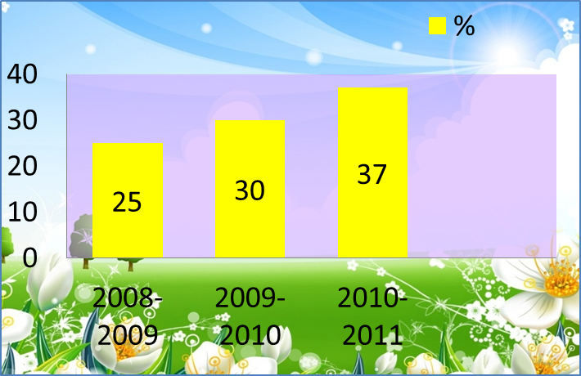
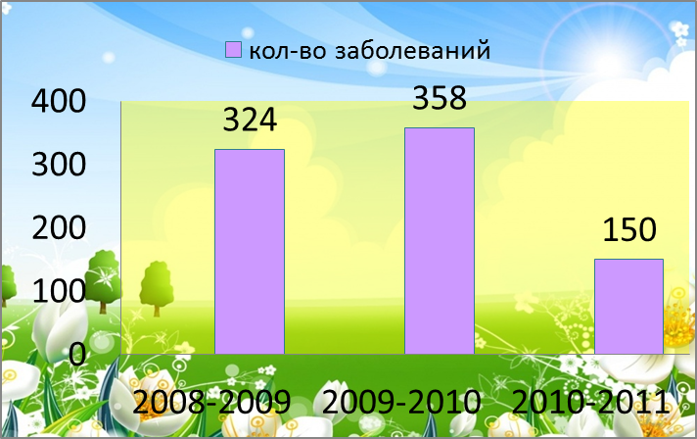

Проанализировав результаты заболеваемости за последние 3 года, можно сделать следующий вывод: значительно уменьшились случаи заболевания, что является результатом грамотной работы всего коллектива, систематичности проведения физкультурно - оздоровительной работы в ДОУ.

Приложение 1 (выписка из аналитического отчета о состоянии здоровья детей).

2.Образовательные достижения детей дошкольного возраста по освоению основной общеобразовательной программы дошкольного образования
2.1.Динамика освоения детьми основной общеобразовательной программы в течение 3 лет.
Воспитательно-образовательная работа в ДОУ строится на основе программ:
- «Программа воспитания и обучения в детском саду» под редакцией М. Васильевой, В.В. Гербовой, Т.С. Комаровой.
- «Арт – фантазия» Э.Г. Чуриловой.
Диагностика усвоения программного материала показывает положительную динамику роста за 2008 - 2011 год.
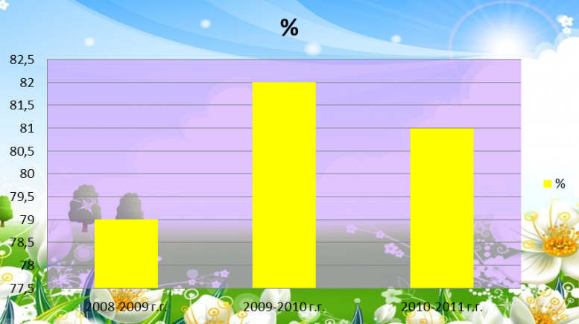
Рис. 3

Общий показатель снижен на 1 % по причине уменьшения количества обследованных детей (с 179 человек до
171 ребёнка).

Выполнение программы «Арт - Фантазия» Чуриловой Э.Г.:
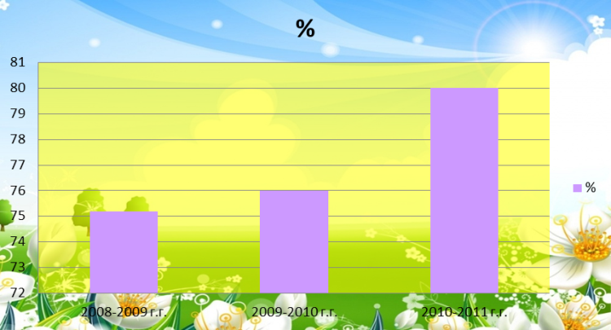
Рис. 4

Анализируя показатели усвоения детьми программы, можно сделать вывод, что характер увеличения общего показателя устойчивый, что указывает на систематичность в работе педагогов, правильном подборе оптимальных методов и приёмов воспитания и обучения.
Приложение 2 (выписка из протокола педагогического совета).
2.2. Динамика освоения основной общеобразовательной программы дошкольного образования по образовательной области «Музыка»
Музыкальное развитие детей в дошкольном учреждении осуществляю на музыкальных занятиях. Такие занятия я провожу во всех возрастных группах два раза в неделю, продолжительность которых зависит от возраста детей. В содержание занятий включаю различные виды деятельности - восприятие, пение, песенное творчество, музыкально-ритмические движения, игру на детских музыкальных инструментах, музыкально - игровое и танцевальное творчество. Работа по музыкальному воспитанию ведется в соответствии с программой «Программа воспитания и обучения в детском саду» под редакцией М.А. Васильевой, В.В. Гербовой, Т.С. Комаровой и программой «Арт-Фантазия» Э.Г. Чуриловой.
Работу по развитию музыкально-ритмических движений я строю на основе программы по ритмопластике А. И. Бурениной «Ритмическая мозаика» и методики Е. В. Горшковой по развитию у детей 5-7 лет творчества в танце «От жеста к танцу».
Выполнение программы по образовательной области «Музыка»:
Рис. 5
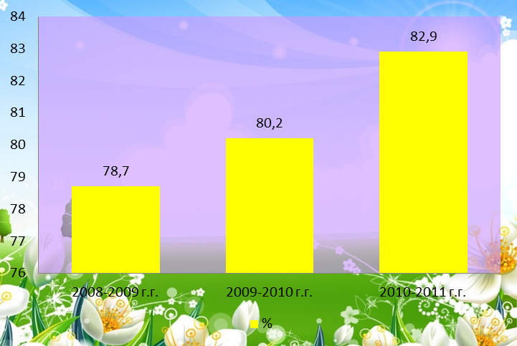

Анализ выполнения программы показывает, что уровень музыкального развития детей возрастает при их переходе из одной возрастной группы в следующую. Прослеживается положительная динамика за последние годы.
Приложение 3 (выписка из протокола педагогического совета).

2.3. Наличие особых достижений воспитанников на конкурсных мероприятиях художественно-эстетической направленности.
Год | Мероприятия | Грамоты  Приложение 4
2007 | 1. Участие в ежегодном детском фестивале национальных культур «Венок дружбы»  2. Участие в детском музыкальном фестивале, посвящённому Дню защиты детей «Звонкие голоса» | - Грамота отдела культуры  - Грамота отдела образования
2008 | 1. Участие в ежегодном детском фестивале национальных культур «Венок дружбы»  2. Участие в детском городском фестивале «Квiтуча Украина» | - Грамота отдела культуры  - Грамота оргкомитета
2009 | 1. Выступление детей на конкурсе «Воспитатель года 2009»  2. Участие в ежегодном детском фестивале национальных культур «Венок дружбы»  3. Участие в ежегодном детском музыкальном фестивале, посвящённому Дню защиты детей | - Грамота отдела культуры
2010 | 1. Выступление детей на конкурсе «Воспитатель года 2010»  2. Участие в ежегодном детском фестивале национальных культур «Венок дружбы»  3. Участие в ежегодном детском празднике «День защиты детей» | - Грамота Управления образования
2011 | 1. Выступление детей на конкурсе «Воспитатель года 2011»  2. Участие в ежегодном детском празднике «День защиты детей» | - Грамота Управления образования
Дети участвуют в ежегодных фестивалях детского творчества, что подтверждается благодарностями и грамотами. В дальнейшем выпускники детского сада продолжают заниматься в вокальных и танцевальных студиях города: «Веселая планета», «Дружба», «Стиль», «Калинка», «Непоседы», «Акварель» и т.д. 20-25% воспитанников детского сада ежегодно поступают и успешно обучаются в школе искусств (инструментальное, вокальное, народное отделения).
Детские коллективы, являются постоянными участниками конкурсов и фестивалей в республике Коми и в России. Вот один из примеров:
Наши бывшие воспитанники в составе коллектива «Акварель» участвовали в V и VII международном фестивале-конкурсе детской песни «Улыбка мира», г.Одинцово, Московской обл. Костя Сарангов («Акварель») – участник отборочного тура детского Евровидения в 2007 году.
Приложение 4 (Грамоты воспитанников).
3. Использование образовательных технологий
3.1. Обоснованность использования образовательных технологий в педагогическом процессе.
В практической деятельности я использую не только традиционные методы и приемы, но и современные образовательные технологии:

Рис.6
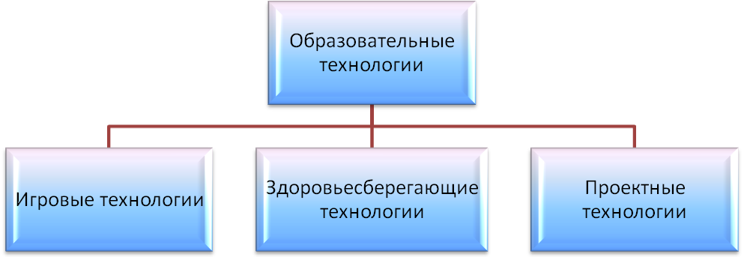

Здоровьесберегающие технологии: ритмопластика, музыкотерапия, вокалотерапия, логоритмика, дыхательная и артикуляционная гимнастика, сказкотерапия и т. д.
Игровые технологии позволяют более активно включать детей процесс обучения, так как для дошкольников основной формой деятельности остается игровая деятельность. Феномен игры в том, что, являясь развлечением, отдыхом, она способна перерасти в обучение, в творчество, в терапию.
Одной из причин использования этих образовательных технологий является то, что они не противоречат и не дублируют, а органично дополняют друг друга.
В портфолио представлены следующие документы:
- Презентация «Здоровьезберегающие технологии в музыкальной деятельности дошкольников» (Приложение 1 на диске)
- Аналитическая справка по результатам тематического контроля.
(Приложение 5)
- Конспект музыкального занятия с использованием здоровьесберегающих технологий «Приключение Кота Музика в Мышином королевстве» (подг.гр.) (Приложение 6)
- Сценарий праздничного осеннего развлечения «Малый уголок родины» (Приложение 7), (Приложение 9 видео на диске)
3.2. Проектирование образовательной деятельности с детьми на основе применения образовательных технологий
Сегодня особое место в дошкольном образовании занимает метод проектов. В сентябре 2010 года я ввела проектирование в свою практическую деятельность. На сегодняшний день являюсь автором двух проектов.
- Педагогический проект «В гостях у сказки»
Цель проекта - социально-эмоциональное развитие ребенка, для раскрытия и формирования творческих способностей средствами театрального искусства.
- Познавательно-творческий проект «Детям о Чайковском»
Цель проекта:
Познакомить детей с творчеством П.И. Чайковского. Вызвать интерес к различным жанрам музыки и исполнительству на различных музыкальных инструментах.
В портфолио представлены:
- Презентация проекта «В гостях у сказки» (Приложение 2 на диске)
- Презентация проекта «Детям о Чайковском» (Приложение 3 на диске)
3.3. Анализ результатов использования образовательных технологий

Подводя итоги проделанной мною работы, можно сделать вывод об эффективности использования образовательных технологий.
По результатам диагностики музыкального развития дошкольников за 3 года дети показывают высокие результаты выполнения программы в различных видах деятельности:
Таблица 2
Виды музыкальной деятельности | Год  2008-2009 | Год  2009-2010 | Год  2010-2011
Восприятие  Пение  Муз.- ритм. движения  Элементарное музицирование  Детское муз. творчество | 80%  78%  75%  81%  79,9% | 81%  80%  82%  83%  75% | 82,6%  83%  85%  84%  80%
Выполнение программы | 78,7% | 80,2% | 82,9%

Наблюдение за детьми, занимающимися на музыкальных занятиях с использованием здоровьесберегающих технологий, подтвердили положительную динамику состояния здоровья и повышение показателей физического развития. По данным диагностики физической подготовленности за три года, высокий уровень повысился с 18 % до 47 %, а низкий уровень снизился с 36 % до 12 %.
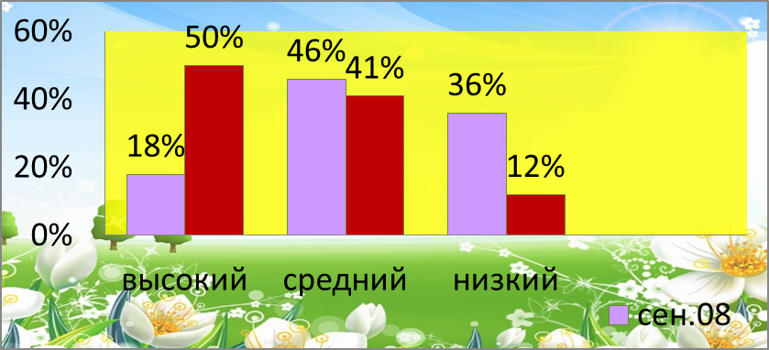
Рис.7

Заболеваемость детей за три года снизилась с 18,3 % до 9,2 %.
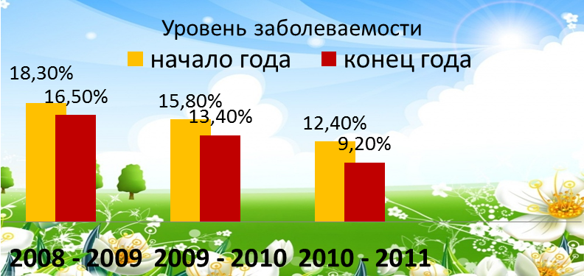
Рис. 8

Можно сделать вывод о том, что у детей, занимающихся на музыкальных занятиях с использованием здоровьесберегающих технологий, снизилась заболеваемость, повысился индекс здоровья (рис.2), улучшились показатели физической подготовленности и появились предпосылки к физическому самосовершенствованию.

В портфолио представлено (Приложение 4 на диске)
- «Внедрение здоровьесберегающх технологий в музыкальную деятельность ДОУ» (из опыта работы).

4. Профессиональное развитие педагога
Самообразование музыкального руководителя, как педагога – это залог его мастерства, профессиональной компетентности. Конечно, без курсов и семинаров не обойтись. Но сейчас этого недостаточно.
Я считаю, что система самообразования включает следующие направления:
- изучение и внедрение новых педагогических технологий, форм, методов и приемов обучения;
- посещение занятий коллег, участие в обмене опытом;
- совершенствование своих знаний в области современной психологии и педагогики;
- участие в сетевых проектах, работа на сайтах педагогических сообществ в сети Интернет.
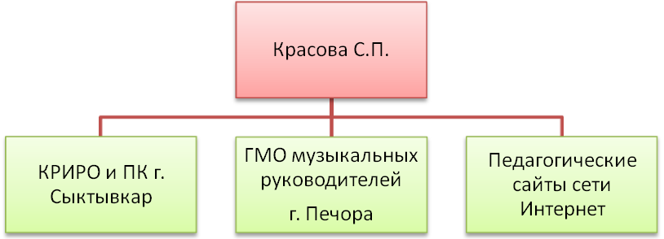
Участие в сетевых проектах, работа на сайтах педагогических сообществ в сети Интернет – возможность повысить свой профессиональный уровень: добавить свою разработку, познакомиться с материалами других членов сообщества, оставить и получить комментарии. Регистрация на сайте даёт мне возможность общаться с другими членами сообщества, вступать в определённые группы для обмена опытом.
Я тесно сотрудничаю с сайтами: Таблица 3
Название сайта / форума/  интернет сообщества | Интернет-адрес сайта
Социальная сеть работников образования «Наша сеть» | http://www.nsportal.ru/
Форум музыкальных руководителей | http://myzryk.mybb.ru/
Международный форум Детский сад “СЕМЬ ГНОМОВ” | http://vospitatelivsexgorodov.3bb.ru/
Форум работников детского образования и культуры | http://forum.numi.ru/index.php?act=idx
Персональный мини-сайт | http://www.nsportal.ru/krasova-svetlana-petrovna

4.1 Освоение программ повышения квалификации или профессиональной переподготовки
Курсы - это один из путей повышения профессиональной компетентности педагога. Я систематически повышаю свой педагогический уровень на курсах повышения квалификации.
Таблица 4
Год | Название программы | Кол-во  часов | Организатор | Номер удостоверения
2006г.  КПК музыкальных руководителей | «Теоретические и методические основы музыкального образования» | 72 часа | ГОУДПО «Коми республиканский институт развития образования и переподготовки кадров» | № 1235  Приложение 8
2010г.  КПК музыкальных руководителей | «Современное содержание и технологии формирования музыкальной культуры детей дошкольного возраста» | 72 часа | ГАОУ ДПО (пк) С РК «Коми республиканский институт развития образования» | № 2989  Приложение 8

В портфолио представлены: ( Приложение 8)
- Сертификат, подтверждающий создание персонального сайта.
- Сертификат, подтверждающий размещение своего электронного портфолио.
- Копии удостоверений о повышении квалификации.

4.2. Обобщение личного педагогического опыта
Приоритетным направлением работы ДОУ является художественно-эстетическое воспитание, одна из задач которого – ввести ребенка дошкольного возраста в мир танцевального искусства. С 2009 года тема моего самообразования «Приобщение детей дошкольного возраста к танцевальному искусству». Результатом этой работы стало обобщение опыта по теме: «Развитие образных представлений и творческих проявлений детей старшего дошкольного возраста в музыкально-ритмических движениях».
Диапазон опыта представляет собой целостную систему работы, где описываются основы построения музыкально-ритмического воспитания; раскрываются цель и задачи развития детской музыкальности, двигательных качеств и умений дошкольников, их творческих способностей. А также характеризуются формы и методы работы в поэтапном накоплении определенного объема двигательных знаний и навыков.
Новизна опыта состоит в сочетании комбинаций известных методик, в едином процессе обучающих и творческих моментов, в разработке авторских ритмических миниатюр, релаксационных упражнений с текстом и музыкальным сопровождением.
Цель - Формирование художественно - эстетического и культурного развития детей на основе танцевального искусства.
Задачи:
- Развивать способность «видеть» музыку, передавая в движении ее
характер, образ, тончайшие нюансы.
- Научить детей творчески осмысливать образное содержание, воплощаемое ими в танце, через освоение ими языка выразительных движений (пантомимических и танцевальных), который используется в танце для образного исполнения.
- Воспитать потребность в здоровом образе жизни:
- способствовать физическому развитию детей, формировать осанку, правильное дыхание, эластичность мышц, подвижность;
- способствовать гармоничному развитию личности, направленной на всестороннее совершенствование двигательных способностей.
В октябре 2011 г. я провела мастер-класс и ознакомила участников городского методического объединения музыкальных руководителей с моим опытом работы. Распространила его среди музыкальных руководителей города и района. Решением методического объединения опыт работы рекомендован к внедрению в работу других МДОУ города.
В портфолио представлены:
- Обобщение опыта (Приложение 5 на диске)
- Презентация опыта (Приложение 6 на диске)
- Мастер-класс (Приложение 7 - видеоматериал на диске)
4.3. Трансляция обобщенного личного педагогического опыта

Мои публикации Таблица 5
Издание | Название публикации | Уровень | Срок | Документ
http://vospitatelivsexgorodov.3bb.ru/viewtopic.php?id=455#p7474 | ОБОБЩЕНИЕ ОПЫТА  «Развитие творческих способностей детей через театрализованную деятельность» | Федеральный | 28.01.  2008г. | Документ  Прил. 9
Социальная сеть работников образования  http://www.nsportal.ru/krasova-svetlana-petrovna | План-конспект интегрированного музыкального занятия "Петушок" 2 мл. гр. | Федеральный | 2011г. | 4 свиде  тельства  Прил. 9
 | План-конспект музыкального занятия «Путешествие на поезде» ср. гр. | Федеральный | 2011г. | 4 свиде  тельства  Прил. 9
 | Театрализованное занятие «1,2,3,4,5 – в сказку мы пришли опять» | Федеральный | 2011г. | 4 свиде  тельства  Прил. 9
 | Аттестационная работа  «Развитие творческих способностей детей через театрализованную деятельность» | Федеральный | 2011г. | 4 свиде  тельства  Прил. 9
ЭЛЕКТРОННОЕ ПЕРИОДИЧЕСКОЕ ИЗДАНИЕ  «ПЕДАГОГИЧЕСКАЯ ГАЗЕТА» (PEDGAZETA.RU)  http://pedgazeta.ru/docs.php?cid=1&rid=108 | Осенний праздник  «Малый уголок родины» (подг. гр.) | Федеральный | 11.10. 2011г | Свидетельство  №  8406735927  Прил. 9
Информационно-развлекательный печорский еженедельник «Добрая газета»  № 37(132) 21 октября 2011г. | Статья «Подарим детям праздник» | Муници  пальный | 21.10 2011г.  Стр. 18 | Документ  Прил. 9

В портфолио представлены: (Приложение 9)
- Свидетельства и документы, подтверждающие наличие публикаций.

Перечень проведенных открытых занятий, мастер-классов, мероприятий.

Таблица 6
Тема | Уровень | Сроки | Документ
Выступление на ГМО музыкальных руководителей. Тема:  «Роль нравственного воспитания в музыкальном развитии детей»  Развлечение «Осень в России» (подг. гр.) | Муниципальный | 25 октября 2007г | Справка УО МР «Печора»  Приложение 10
Выступление на ГМО музыкальных руководителей. Тема:  «Совместная деятельность музыкального руководителя и воспитателя группы при проведении музыкальных занятий».  Интегрированное занятие "Петушок" (младшая группа) | Муниципальный | 3 октября 2008г. | Справка УО МР «Печора»  Приложение 10
Выступление на ГМО музыкальных руководителей. Тема:  «Приобщение детей к коми национальной культуре».  Осенний праздник  «Малый уголок родины» | Муниципальный | 29 октября 2010 г. | Справка УО МР «Печора»  Приложение 10
Открытое мероприятие в рамках городского конкурса по ПДД «Внимание, дети!». Театрализованное представление «Азбука города» | Муниципальный | 29 апреля 2010г. | Отзыв администрации МДОУ  Приложение 10
Выступление на ГМО музыкальных руководителей. Тема:  Мастер-класс «Реализация задач укрепления здоровья средствами музыки и движения».  Презентация опыта «Использование здоровье сберегающих технологий в музыкальной деятельности детей». | Муниципальный | 26 октября  2011г. | Отзыв методиста ИМК Управления образования МР «Печора»,  Справка УО МР «Печора»  Приложение 10

В портфолио представлены следующие документы: (Приложение 10)
- Справка УО МР «Печора» о проведенных мероприятиях на муниципальном уровне.
- Отзыв о проведении открытого мероприятия в рамках городского конкурса по ПДД.
- Отзыв методиста ИМК УО МР «Печора» о проведении городского методического мероприятия от 26 октября 2011г.

Участие в муниципальных мероприятиях и конкурсах
Таблица 7
Мероприятия | Сроки | Отзыв
Являюсь организатором ежегодного фестиваля детского творчества посвященного Дню защиты детей. | С 2000 по 2011год | Благодарственное письмо от отдела образования - 2007г.  Приложение 11
Открытие конкурса «Воспитатель года -2009»  Выступление в группе поддержки участника конкурса Тарасовой М.П. | Март  2009 год
Заключительный этап конкурса «Воспитатель года – 2009». Вместе с воспитанниками ДОУ исполняли песню «Воспитатель», танцевальная группа «Браво» исполняла танец «Реченька». | Апрель  2009 год | Благодарственное письмо от отдела образования – 2009г.  Приложение 12
Выступление в концерте, посвященном Дню учителя, на базе Дома Творчества Юных. | Октябрь  2009 год
Заключительный этап конкурса «Воспитатель года – 2010». Мои воспитанники исполняли танец «Матрешки с ложками». | Март 2010 год
Заключительный этап конкурса «Воспитатель года – 2011». Группа «Браво» исполняла танец «Почемучки». | Апрель 2011 год | Грамота Управления образования  Приложение 13

4.4 Участие в инновационной деятельности
Переход на личностно ориентированный подход в обучении требует инновационных форм и методов, способствующих достижению первых проявлений эстетического вкуса детей, активизации их творческого воображения, направление всесильной детской фантазии в творческое русло.
В 2010 году в составе творческой группы, с целью реализации программы «Арт-Фантазия» Э.Г. Чуриловой я начала работу над проектом «В гостях у сказки». Цель проекта - социально-эмоциональное развитие ребенка, для раскрытия и формирования творческих способностей средствами театрального искусства.
В своей работе я использую следующие инновационные технологии:

Таблица 8
Пение | - Вокалотерапия  - Дыхательная гимнастика  - Артикуляционная гимнастика
Игра на детских музыкальных инструментах | - Методика Т.Э. Тютюнниковой «Элементарное музицирование с дошкольниками» (основана на Орф-технологии)  - Использование элементарных инструментов человеческого тела (голос плюс игра звуками своего тела – щелчки, притопы, хлопки, шлепки)
Музыкально-ритмические  движения | - «Коммуникативные танцы и игры» А.Б. Бурениной,  - Танцетерапия  - Ритмопластика  - Авторские дидактические игры
Восприятие музыки | - Музыкотерапия  - Сказкотерапия

В портфолио представлены:
- Презентация проекта «В гостях у сказки» (Приложение 2 на диске);
- Выписка из протокола педагогического совета (Приложение 14)

5. Взаимодействие с родителями
5.1.Вовлечение родителей в образовательный процесс
Музыкальное воспитание и развитие ребенка в семье зависят от условий, которые определяются врожденными музыкальными задатками, образом жизни семьи, ее традициями, отношением к музыке, общей культурой. Изучить эти условия помогает анкетирование родителей в начале учебного года.
По результатам анкетирования можно сделать следующий вывод: большинство родителей не интересуется музыкальным воспитанием детей, не знает их любимых произведений, не видит их музыкальных способностей.
Решение проблемы: правильно организовать работу с родителями по музыкальному воспитанию детей в семье, проводить беседы, консультации о музыке, совместные праздники и досуги, привлекать родителей к активному участию в жизни ДОУ и группы в частности.
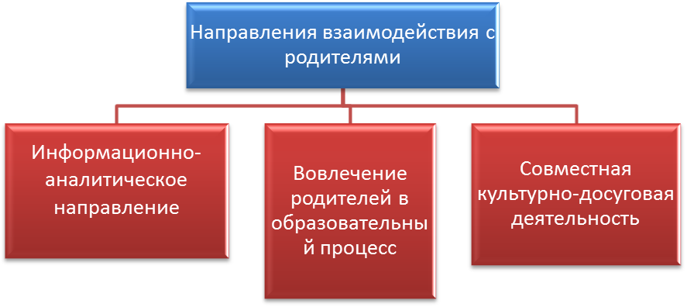
Работу с родителями я строю по нескольким направлениям:

Участие в праздниках, конкурсах, выставках.
Исполнение ролей.
Показ кукольных
спектаклей.
Анкетирование.
Наглядная информация
в рубрике «Клуб нотка».
Консультирование.
Просмотр открытых
занятий.
Участие в педсоветах
(круглый стол).
Участие в родительских
собраниях.

С сентября 2011года, начал работу общесадовый проект «Мы одна семья», разработанный творческой группой педагогов, в состав которой вхожу я.
Проект направлен на обеспечение единого пространства развития детей в ДОУ и в семье. Основная идея проекта: социальное партнерство ДОУ и семьи.
Продолжительность проекта: сентябрь 2011 – май 2012.
Задачи:
- Повышение профессиональной компетентности педагогов в вопросах взаимодействия с родителями воспитанников.
- Повышение уровня педагогической культуры родителей, их заинтересованности в воспитании и развитии детей.
- Совместное создание педагогами и родителями как в ДОУ, так и в семье позитивного психологического климата.
- Поднятие престижа семьи, её традиций.
- Выработка и принятие единых требований, предъявляемых к ребёнку в ДОУ и дома, общего подхода к воспитанию.
В портфолио представлены: (Приложение 15)
- Аналитическая справка по результатам анкетирования родителей с приложением образца анкеты;
- Конспекты совместных мероприятий:
- сценарий семейного досуга «Шар – ах шоу!»
- сценарий праздника «День семьи»;
- Выписки из протоколов родительских собраний.
- Презентация проекта «Мы одна семья» (Приложение 8 на диске)

5.2. Общественная оценка деятельности педагога
На протяжении многих лет я тесно сотрудничаю с детской школой искусств, Городским Объединением «Досуг», Домом творчества юных.
В портфолио представлены следующие документы: (Приложение 16)
Грамота Министерства образования и высшей школы РК
Грамота Муниципального образования Муниципального района
Грамота Управления образования
Грамота МДОУ «Детский сад № 19»
Отзыв руководителя МДОУ «Детский сад № 19»
Отзыв методиста ИМК Управления образования МР «Печора»
Благодарственное письмо от ДШИ
Отзыв от МОД «Коми войтыр»
Отзывы родителей

Данные в аналитической справке проверены и соответствуют действительности.

Заведующая МДОУ №19 ___________________ Федченко А.Д.

«_____» _________ 2011 года

